8. Suora johdin ja käämi ulkoisessa magneettikentässä

Osattavat asiat:

- Suoran johtimen magneettivuon tiheys B on _________________
_________________________________________________________
missä I on johtimessa kulkeva sähkövirta ja μ₀ on tyhjiön permeabiliteetti = 4π x 10⁻⁷ N/A² (kts. lisätehtävä 63)
- Muita magneettivuon tiheyden kaavoja löytyy taulukosta.

- Ulkopuolinen magneettikenttä vaikuttaa myös virtajohtimessa liikkuviin varauksiin.
https://sisalto.sanomapro.fi/tiedostot/digikirjat/prod/1009/21846.mp4
  - Johtimeen vaikuttavan voiman suuruus lasketaan kaavalla

I = johtimessa kulkeva virta B = magneettivuon tiheys
l = kentässä olevan johtimen pituus (kts. kaavan johto sivu 78)
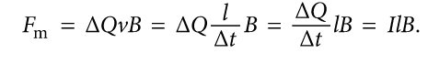
  - Voiman suunta saadaan jälleen oikean käden säännöllä.

peukalo = ______ etusormi = _______ keskisormi = _______

- Muista, että _____________________________________________
- Yleisessä tapauksessa

missä α on virran kulkusuunnan ja B:n välinen kulma. (kuva)

- Kaksi lähekkäin olevaa virtajohdinta ovat toistensa magneetti-kentissä, joten myös niiden välillä on voimavaikutus. (kuva)
- Voima lasketaan kaavalla

I₁ ja I₂ ____________________________________________

r = _______________________________________________

l =_______________________________________________

- Voima on

a) vetovoima, jos johtimissa kulkevat virrat ovat _____________
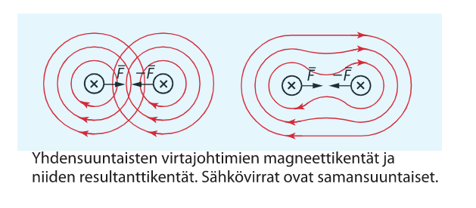
b) hylkimisvoima virtojen kulkiessa ________________________
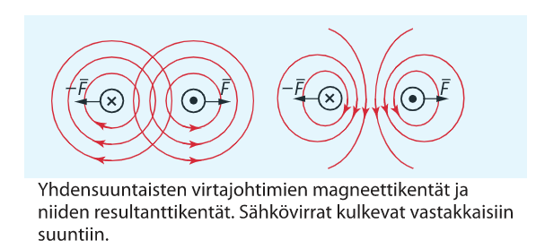
- Eo. ilmiöön perustuu ampeerin SI-järjestelmän mukainen määritelmä. (kts. sivu 35)

Tehtävät 8-2 … 8-12 sivut 82 – 83

Sähkömoottorin käämi on magneettikentässä

- Magneettikentässä olevaan käämiin kohdistuu vääntömomentti, jonka suuruus voidaan laskea kaavalla (kuva)
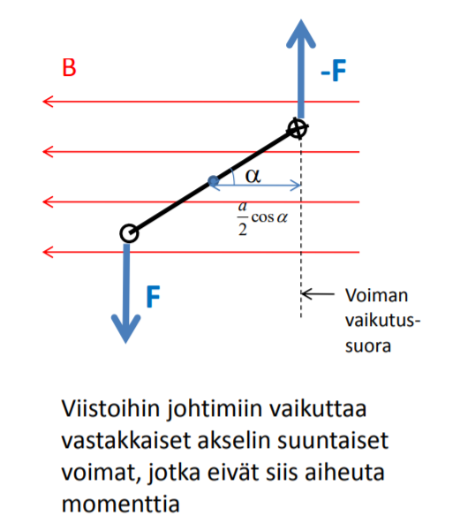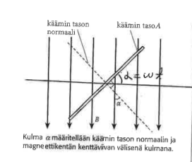

N = käämin kierrosten lukumäärä
I = käämissä kulkeva virta
B = magneettivuon tiheys
A = käämin poikkipinta-ala ja
α = virtasilmukan normaalin ja magneettikentän välinen kulma

- Milloin momentti M on
a) suurin
b) pienin?

Ulkoinen magneettikenttä pyrkii kääntämään silmukkaa siten, että silmukan magneettikenttä on samansuuntainen sen kanssa!

- Eo. ilmiöön perustuu tasavirtamoottorin toiminta.

http://www.youtube.com/watch?v=Xi7o8cMPI0E
https://www.youtube.com/watch?v=fWyzPdyCAzU

